4. šnorchlování u panenských ostrovů a prasečí ostrov

Výlet na 4-5 hodin | Od 08:30 do 12:30 | Oběd v ceně | Občerstvení v ceně | Doprava na tradiční thajské lodi s dlouhou zádí | 2 – 8 osob | Nejlepší šnorchlování u Koh Samui| Český průvodce |
- Z jihu Koh Samui, rybářské vesničky zvané Thong Krut, vyrazíme na klasické thajské bárce "longtail boat" směrem k panenským ostrovům Koh Taen a Koh Mudsum. Cesta nám bude trvat kolem 15 minut, během kterých si užijeme trochu adrenalinu na vlnách
- Dorazíme ke korálovému útesu, u kterého je množství malých i velkých ryb, rejnoků, morén a dalších mořských živočichů. Jakmile připlujeme, obklopí nás hejna rybek prahnoucích po toustovém chlebu, na který jsou zvyklé. Krmit tyto "piraně" je pak velká zábava
- Až budeme mít dost šnorchlování, vydáme se navštívit malý ostrůvek Koh Mudsum, který budeme moci prozkoumat, vykoupat se u mělké a písečné pláže, relaxovat a občerstvit se
- Až opět nabereme síly, vydáme se na moře a znovu si vychutnáme šnorchlování na tom nejlepším místě okolo Koh Samui
- Po cca 4 - 4,5 hodinách následuje návrat na Koh Samui a oběd v příjemné restauraci
- V případě zájmu je možné jako bonus program zakončit návštěvou nedaleké pagody Laem Sor, která je umístěna přímo na pláži.
Co s sebou:
- Opalovací krém
- Ručník
- Plavky
- Pohodlné boty - žabky nebo sandály postačují
- Peníze na drobné občerstvení
- Fotoaparát s nabitou baterií
- V ceně je obsažen transfer tam i zpět, oběd, balená voda, drobné občerstvení
- Vybavení na šnorchlování je k dispozici v ceně

- Cena výletu:
- Výlet s transferem z hotelu a zpět:
  - 2 – 3 osoby: 2500 Baht na osobu
  - 4 – 5 osob: 1800 Baht na osobu
  - 6 – 7 osob: 1300 Baht na osobu
- Vlastní doprava k molu:
  - 2 – 3 osoby: 1900 Baht na osobu
  - 4 – 5 osob: 1400 Baht na osobu
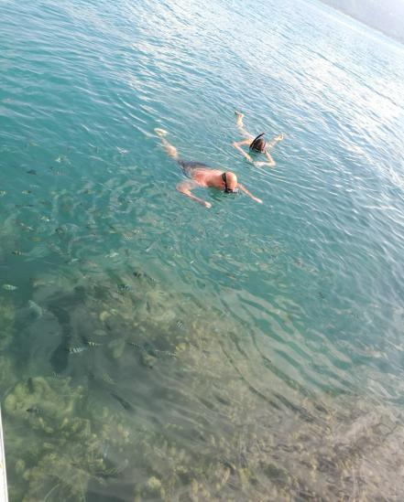
  - 6 – 7 osob: 1100 Baht na osobu
- Oběd, voda a drobné občerstvení v ceně
